中国民生信托-至信871号北京茂越股权投资单一资金信托计划
2021年1月监管报告

项目名称：中国民生信托-至信871号北京茂越股权投资单一资金信托计划
委托方：中国民生信托有限公司
受托方：北京康信君安资产管理有限公司
监管人员：冯毅
日期：二零二一年二月十日
目 录

1项目基本情况 2
2重大事件披露 3
3项目五证办理及施工进度情况 3
3.1项目五证办理情况说明 3
3.2项目2021年1月施工进度情况 4
4印鉴、证照使用情况 6
4.1证照章使用情况 6
4.2证照章外出使用情况 9
5合同签订情况 9
6项目销售情况 10
7资金情况 10
7.1资金流出情况 10
7.2资金流入情况 12
7.3.各账户余额 13

为了方便阅读之目的，本报告中将部分名称简写为：
·北京茂越：北京茂越企业管理有限公司（标的公司）
·北京世茂嘉年华：北京世茂嘉年华房地产开发有限公司（项目公司）
·民生信托：中国民生信托有限公司
·康信君安：北京康信君安资产管理有限公司

1项目基本情况
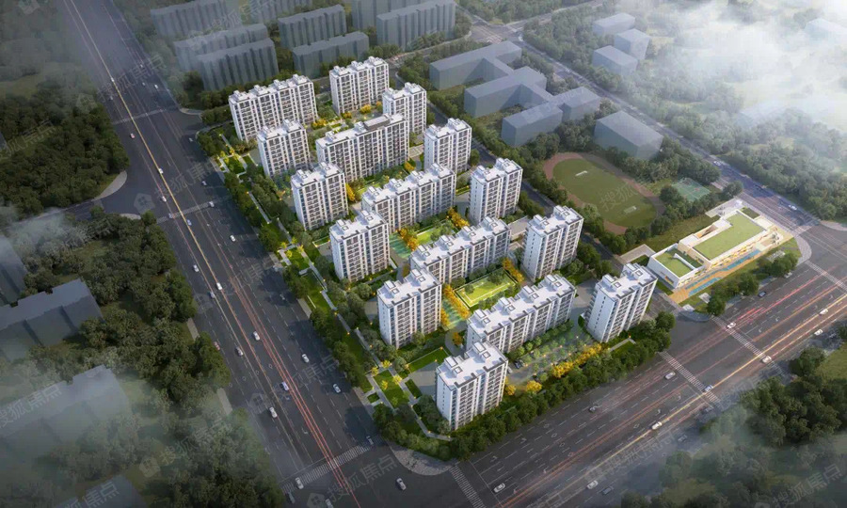

标的项目为北京世茂嘉年华房地产开发有限公司开发建设的房山区拱辰街道共有产权房项目（推广名：世茂轩景颂），位于北京市房山区拱辰街道办事处。具体四至为：东至学园北街，南至文昌西路，西至阳光北大街，北至良乡高教园一号路。标的项目共有FS00-LX09-6001、FS00-LX09-6003两个地块，建设用地性质为R2二类居住用地、A33基础教育用地，总建设用地规模35805平方米，目前标的项目规划建筑16栋住宅楼，全部为住宅楼，地上7-10层；规划建设地下车库，为地下2-3层；另有规划1栋配套公服楼及1栋幼儿园。本项目建设周期为3年，设计前期工作2019年11月开始，2020年7月完成。计划工程施工阶段于2020年8月开始，2021年11月主体完成，2020年12月开盘销售。计划竣工验收阶段2023年4月开始，2023年5月完成，2023年6月交付使用。

2重大事件披露
- 项目公司于2021年1月4日与荣华建设集团有限公司签订了世茂北京房山阳光大街项目总承包工程合同文件，合同价款263,170,259.39元。
- 项目公司于2021年1月4日与荣华建设集团有限公司、青岛华皓锦誉置业有限公司签署债权债务抵消协议书（荣华建设购买青岛华皓23套房，抵扣房山项目工程款29,908,369.00元）。
- 项目公司于2021年1月6日办理了工商变更手续，公司法人由刘辉变更为袁海滨，换发了新营业执照，变更后营业执照见附件。
- 项目公司于2021年1月14日在招商银行北京东直门支行办理了基本户（0201）预留印鉴变更手续，预留人名章由刘辉变更为袁海滨。
- 项目公司为办理地下车库预售证，于2021年1月29日在招商银行北京分行营业部开立了新预售资金专用存款户，开户名称：北京世茂嘉年华房地产开发有限公司轩景家园，开户账号：110940517410107，开户回单见附件。

3项目五证办理及施工进度情况

3.1项目五证办理情况说明
截至2021年1月31日，项目五证办理情况如下表：
证照名称 | 证书编号 | 核发时间 | 备注
不动产权证书（原） | 京（2020）房不动产权第0000905号 | 2020年1月10日 | 宗地面积31805.73㎡
建设工程规划许可证（原） | 建字第110111202000038号  2020规自（房）建字0021号 | 2020年6月8日 | 建设项目1-6#住宅楼及19#地下车库、建设规模60370.2㎡
建设工程规划许可证（原） | 建字第110111202000044号  2020规自（房）建字0024号 | 2020年6月16日 | 建设项目7-16#住宅楼、17#配套楼、幼儿园及幼儿园门卫室、建设规模48113.01㎡、
建设工程规划许可证（原） | 建字第110111202020093号  2020规自（房）简建字0027号 | 2020年6月16日 | 建设项目18#门卫室、建设规模7.2㎡
建筑工程施工许可证（原） | 【2020】施【房】建字0016号 | 2020年6月24日 | 建设项目19#地下车库、建设规模29008.98㎡
建筑工程施工许可证（原） | 【2020】施【房】建字0017号 | 2020年6月24日 | 建设项目1-16#住宅楼及17#配套楼、建设规模76274.23㎡
建筑工程施工许可证（原） | 【2020】施【房】建字0019号 | 2020年6月30日 | 建设项目幼儿园及幼儿园门卫室、建设规模3200.00㎡
不动产权证书（新） | 京（2020）房不动产权第0017054号 | 2020年9月8日 | 宗地面积31805.73㎡
建设工程规划许可证（新） | 建字第110111202000038号  2020规自（房）建字0046号 | 2020年9月9日 | 建设项目1-6#住宅楼及19#地下车库、建设规模60370.2㎡
建设工程规划许可证（新） | 建字第110111202000044号  2020规自（房）建字0047号 | 2020年9月9日 | 建设项目7-16#住宅楼、17#配套楼、幼儿园及幼儿园门卫室、建设规模48113.01㎡、
预售许可证 | 京房售证字（2020）150号 | 2020年11月22日 | 共有产权住房
建筑工程施工许可证（新） | 【2020】施【房】建字0070号 | 2020年12月11日 | 建设项目19#地下车库、建设规模29008.98㎡
建筑工程施工许可证（新） | 【2020】施【房】建字0071号 | 2020年12月11日 | 建设项目1-16#住宅楼及17#配套楼、建设规模76274.23㎡
建筑工程施工许可证（新） | 【2020】施【房】建字0072号 | 2020年12月11日 | 建设项目幼儿园及幼儿园门卫室、建设规模3200.00㎡

3.2项目2021年1月施工进度情况
由于春节放假项目停工（2月2日-2月19日），监理公司未能提供1月监理报告，施工进度未能及时更新。

标的项目现场照片（2021年1月）
1、标的项目土地现状 2、标的项目土地现状
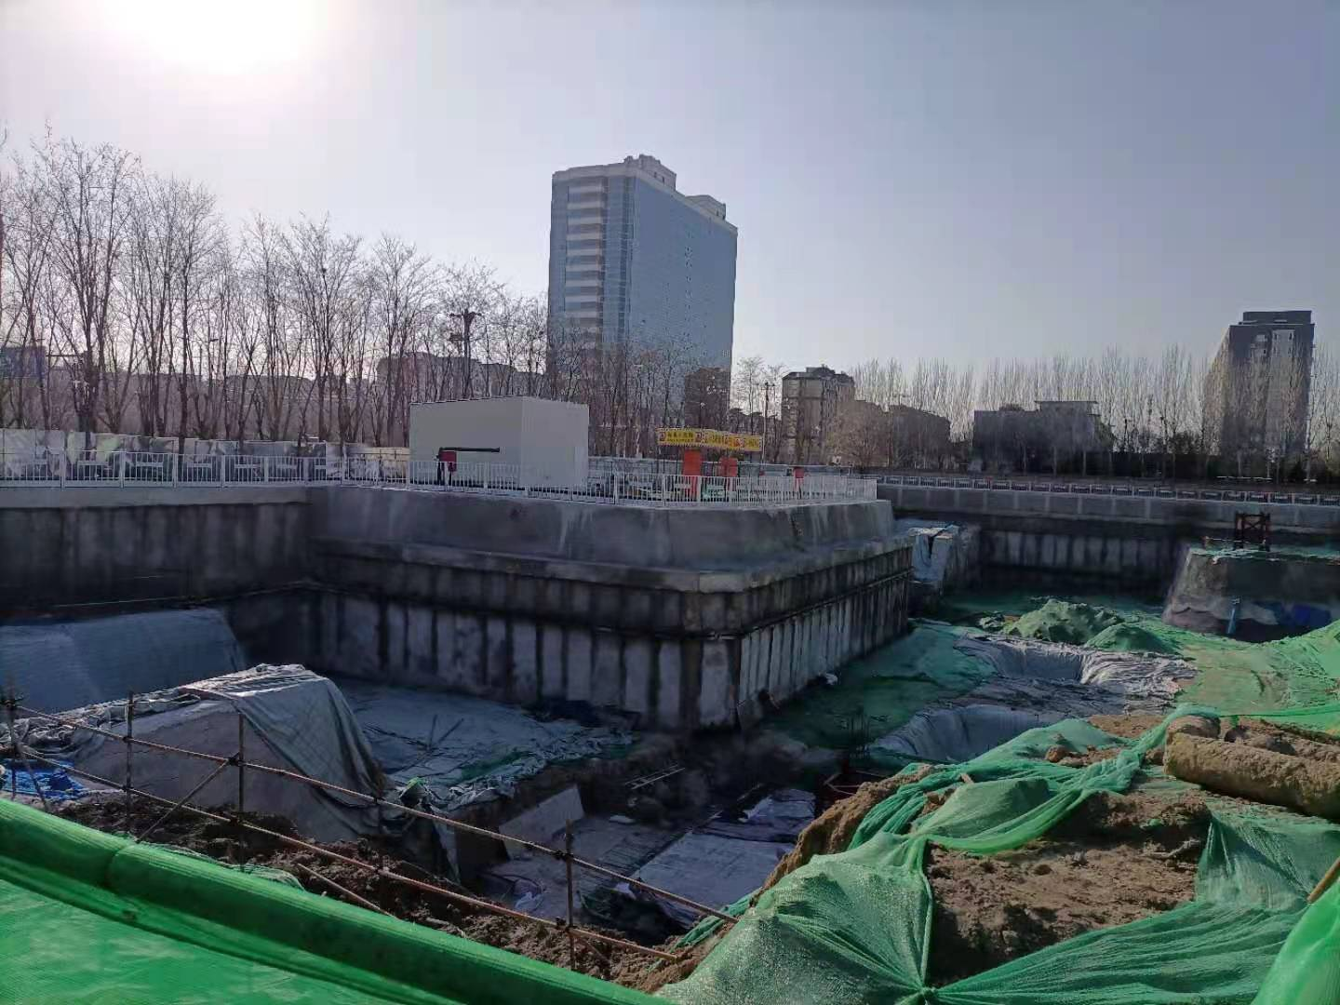
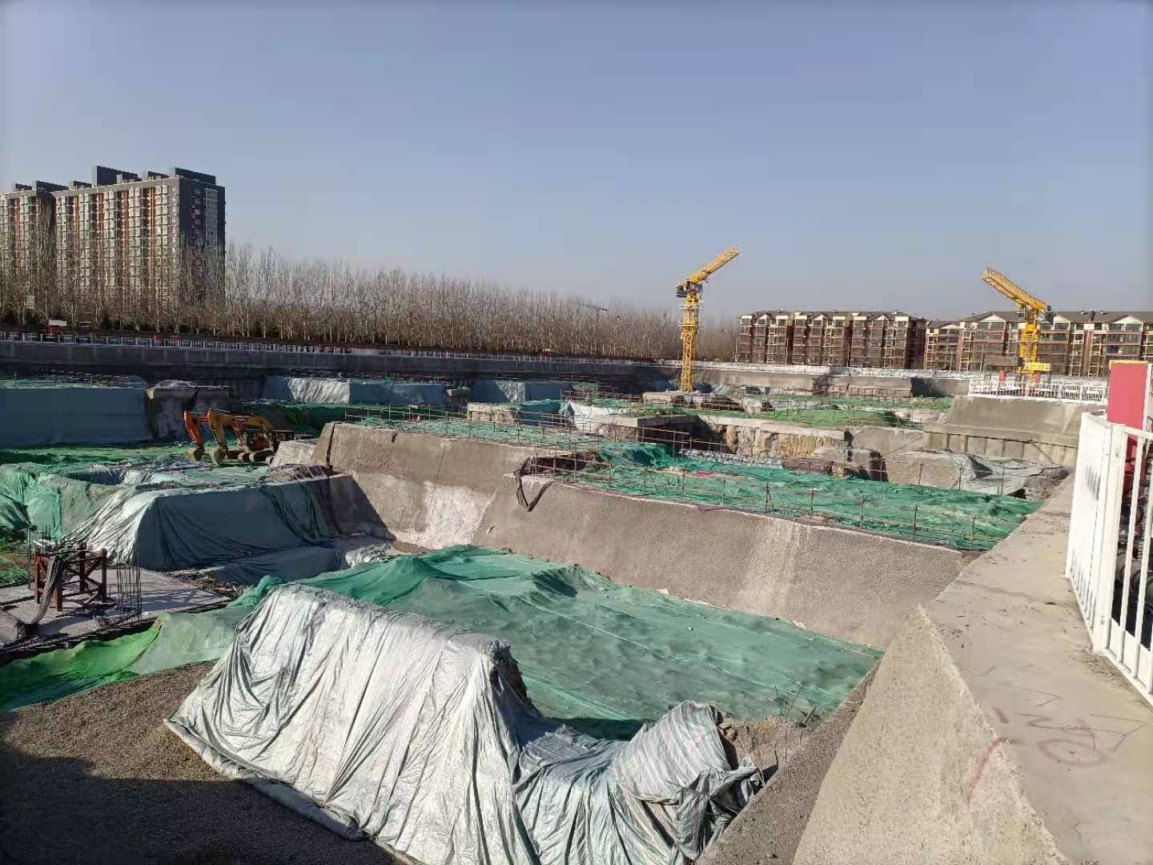

3、标的项目土地现状 4、标的项目土地现状

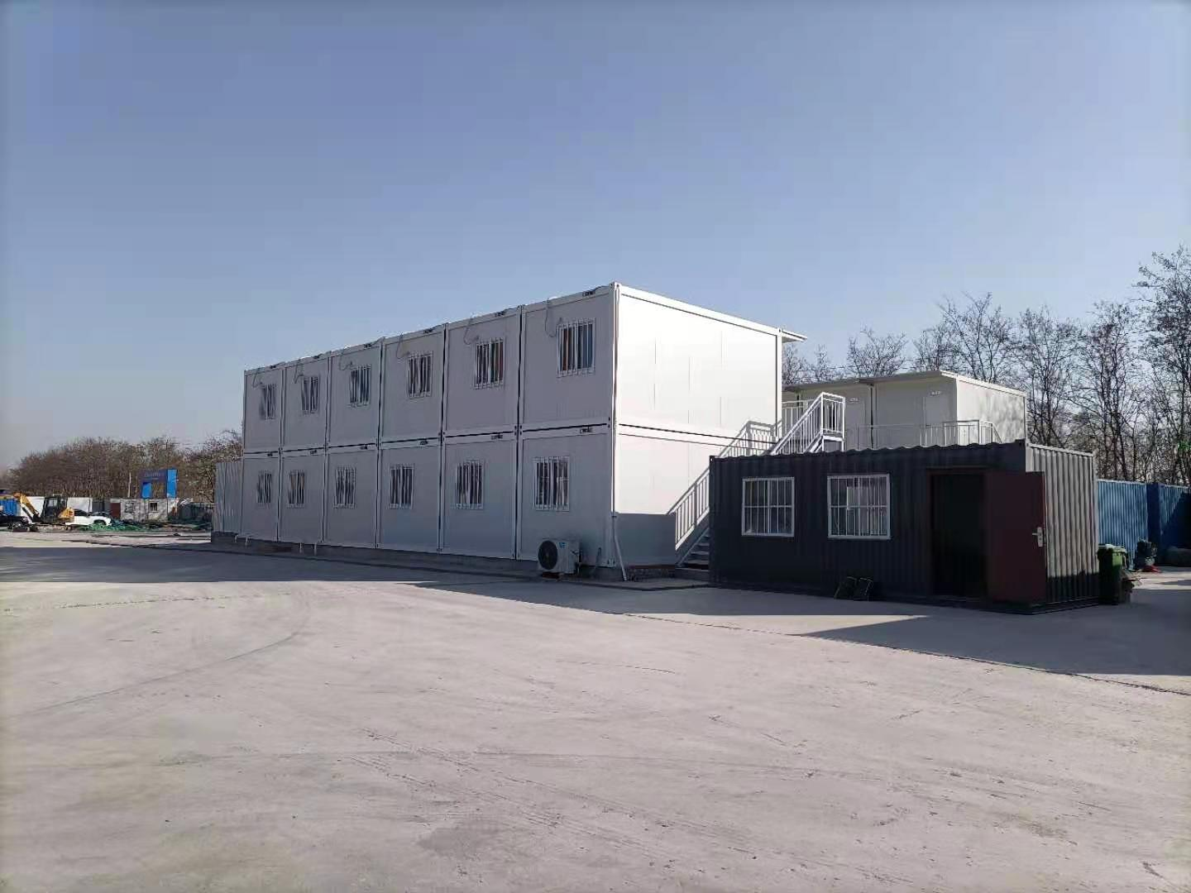
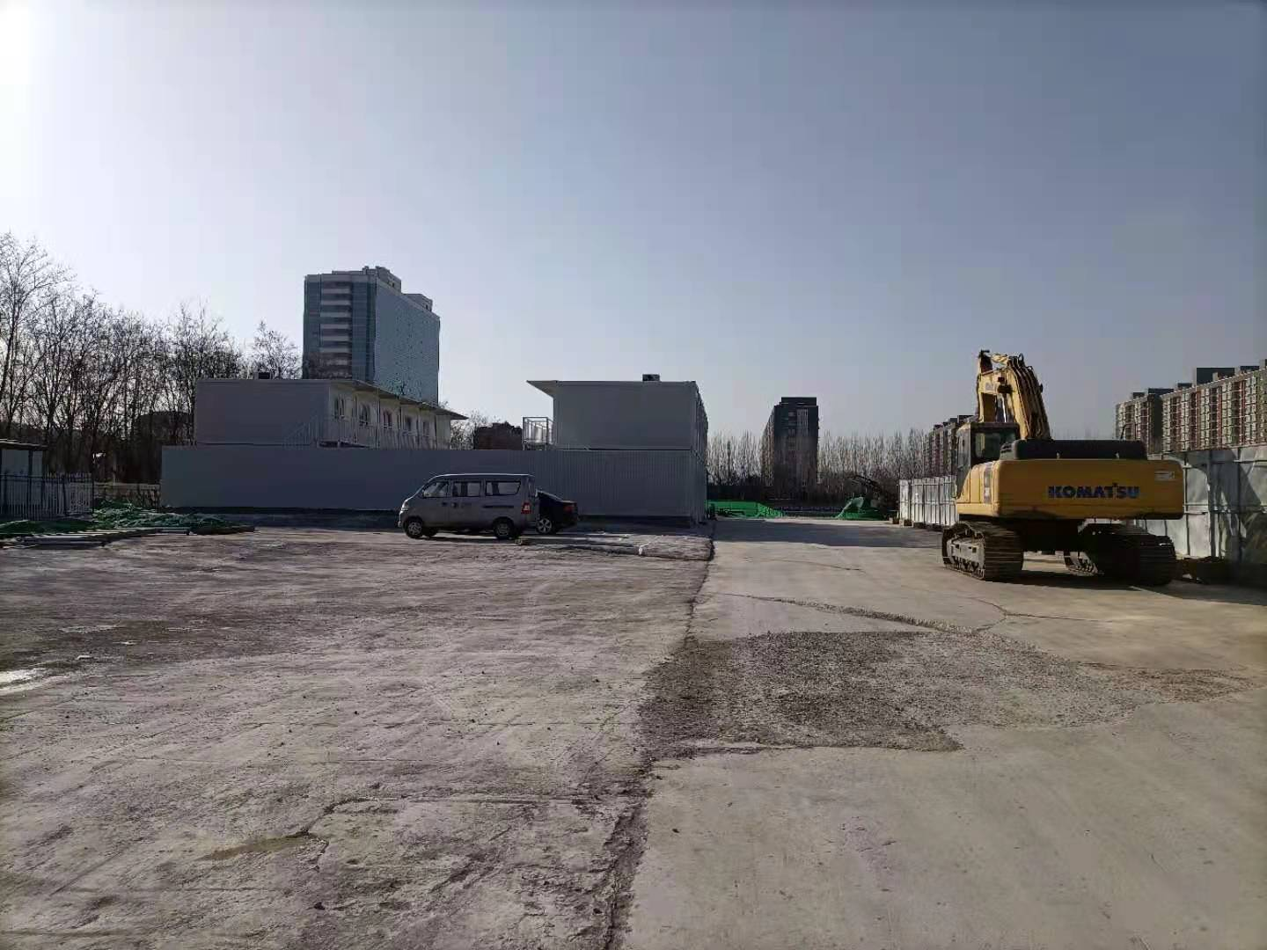

5、标的项目售楼处 6、标的项目沙盘模型
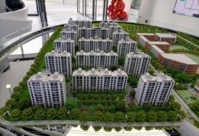
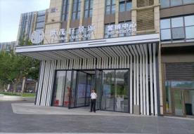

4印鉴、证照使用情况
对于证照章的使用，项目公司按照监管协议规定，履行证照章使用流程，填写证照章使用审批表，康信君安监管人员了解用印事由，通过微信、邮件等方式向民生信托有关人员提交用印申请，待民生信托有关人员批复后方给予盖章。使用情况详见下表：

4.1证照章使用情况
2021年1月印章使用情况表（北京茂越）
用印日期 | 印鉴名称 | 用印事由 | 用印材料及份数 | 经办人 | 申请部门 | 监印人
2021/1/6 | 公章 | 向民生信托提供相关资料用于融资放款 | 牡丹江世茂新城出资证明书4份、茂越股东名册4份 | 梁蕊 | 财务部 | 刘亚琳、冯毅
2021/1/14 | 公章 | 向普华永道中天会计师事务所提供企业询证函用于财务报表审计工作 | 企业询证函4份 | 梁蕊 | 财务部 | 刘亚琳、刘峥
2021/1/28 | 公章、法人章、财务章 | 向招行东直门支行发送银行询证函用于会计师事务所审计使用 | 银行询证函2份 | 张晓敏 | 财务部 | 刘亚琳、冯毅
2021/1/28 | 公章 | 项目公司与工行海西支行签订共有产权住房按揭业务协议书需提供茂越股东会决议，同意为购房人提供阶段性连带责任保证 | 股东会决议2份 | 梁蕊 | 财务部 | 刘亚琳、冯毅

2021年1月印章使用情况表（北京世茂嘉年华）
用印日期 | 印鉴名称 | 用印事由 | 用印材料及份数 | 经办人 | 申请部门 | 监印人
2021/1/4 | 公章、法人章 | 与荣华建设签署总包合同 | 世茂北京房山阳光大街项目总承包工程合同文件（共2册）一式8份 | 刘亚琳 | 工程部 | 刘亚琳、冯毅
2021/1/4 | 公章、法人章 | 与荣华建设、青岛华皓锦誉置业有限公司签署债权债务抵消协议书（荣华建设购买青岛华皓23套房，抵扣房山项目工程款29908369元） | 债权债务抵消协议书一式7份 | 王欣梅 | 营销部 | 刘亚琳、冯毅
2021/1/5 | 公章 | 向北京市规自委申请办理生活区临建报规手续补充资料 | 关于建设临时工程的申请公函2份、建设项目办理申请表（临时建设工程规划许可证办理）2份、工规证及附图复印件1份 | 石东 | 工程部 | 刘亚琳、冯毅
2021/1/5 | 公章、法人章 | 向北京市规划局申请图纸调档办理车库预测 | 建设项目法人授权委托书2份、受托人身份证复印件2份 | 石东 | 工程部 | 刘亚琳、冯毅
2021/1/7 | 公章 | 向统计局上报2020年12月份形象进度 | 形象进度确认书4份、形象进度明细4份 | 郑福权 | 工程部 | 刘亚琳、冯毅
2021/1/12 | 公章 | 由于疫情期间，员工环京通勤需要提供在职证明 | 在职证明四人各两份 | 刘亚琳 | 工程部 | 刘亚琳、冯毅
2021/1/13 | 公章、法人章 | 与北京华诚时代广告传媒股份有限公司签署最终结算确认书（临时围挡工程） | 最终结算确认书3份 | 郑璐 | 成本部 | 刘亚琳、冯毅
2021/1/19 | 公章 | 向北京紫衡轩建筑工程检测有限公司发送检测资料更改申请表（施工方变更） | 检测资料更改申请表6份 | 刘亚琳 | 工程部 | 刘亚琳、冯毅
2021/1/19 | 公章、法人章 | 向荣华建设集团有限公司/北京市勘察设计研究院发送工程变更指令（悬臂桩冠梁扰动主楼原状土事宜） | 工程变更指令单（荣华建设）6份、工程变更指令单（勘察设计）6份 | 孙霖 | 工程部 | 刘亚琳、冯毅
2021/1/21 | 公章、法人章 | 向北京市水务局提交水土保持监测报告 | 水土保持监测季度报告（2020年第4季度）6份、水土保持监测年度报告（2020年度）6份、北京市生产建设项目土石方动态信息月报表（2020年12月）6份 | 石东 | 工程部 | 刘亚琳、冯毅
2021/1/21 | 公章、法人章 | 向北京市住建委提交办理预售延期文件 | 商品房预售许可证延期申请2份、授权委托书2份 | 石东 | 工程部 | 刘亚琳、冯毅
2021/1/21 | 公章、法人章 | 向招行北分申请办理开立监管账户（为办理地下车库及仓储预售证）需提供相关资料 | 印鉴卡2张、单位结算产品服务申请书1份、开立单位银行结算账户申请书1份、授权委托书2份、上门服务业务申请表2份、机构税收居民身份声明文件2份 | 张晓敏 | 财务部 | 刘亚琳、冯毅
2021/1/21 | 公章、法人章 | 为配合荣华建设集团有限公司、北京市勘察设计研究院有限公司签署备案合同需出具三方协议（建设单位、总包单位、施工单位确认备案合同仅供配合检查使用） | 三方协议一式3份 | 郑福权 | 工程部 | 刘亚琳、冯毅
2021/1/22 | 公章、法人章 | 与中国建设银行股份有限公司上海浦东分行签订金融市场信息咨询服务协议书（实际用途为支付现金保函手续费差额部分） | 金融市场信息咨询服务协议书3份、中国建设银行金融市场信息咨询服务需求申请表3份、客户回执3份 | 梁蕊 | 财务部 | 刘亚琳、冯毅
2021/1/25 | 公章 | 向房山区建委劳务用工管理处提供建设单位人员实名制花名册 | 建设单位人员实名制花名册11份 | 刘亚琳 | 工程部 | 刘亚琳、冯毅
2021/1/25 | 公章 | 向荣华建设集团有限公司发送公函 | 关于房山阳光大街项目PC深化及防疫、生活区等事宜函件2份；关于房山阳光大街项目劳务人员事宜函件2份 | 石东 | 工程部 | 刘亚琳、冯毅
2021/1/25 | 公章 | 由于项目公司法人变更，向北京市住建委申请开发资质法人变更手续 | 房地产开发企业资质变更申请表2份、开发资质证书复印件2份、营业执照复印件2份、法人身份证复印件2份、原营业执照复印件2份 | 石东 | 工程部 | 刘亚琳、冯毅
2021/1/27 | 公章、法人章 | 与浙江金凯门业有限责任公司签订北京房山阳光大街项目户内门供货合同 | 北京房山阳光大街项目户内门供货合同一式4份 | 牛浩宇 | 成本部 | 刘亚琳、冯毅
2021/1/27 | 公章、法人章 | 与科宝博洛尼（北京）装饰装修工程有限公司签订北京房山阳光大街项目橱柜供货合同 | 北京房山阳光大街项目橱柜供货合同一式4份 | 牛浩宇 | 成本部 | 刘亚琳、冯毅
2021/1/27 | 公章、法人章 | 与童梦绽放（北京）国际教育科技有限公司签订阳光大街项目2020年12月资源采买活动合同 | 阳光大街项目2020年12月资源采买活动合同一式5份 | 孙雪 | 营销部 | 刘亚琳、冯毅
2021/1/28 | 公章、法人章、财务章 | 向招行东直门支行、招行北分、建行华威支行发送银行询证函用于会计师事务所审计使用 | 银行询证函（招行东直门支行）2份、银行询证函（招行北分）2份、银行询证函（建行华威支行）2份 | 张晓敏 | 财务部 | 刘亚琳、冯毅
2021/1/28 | 公章、法人章 | 与工行海西支行签订共有产权住房按揭业务协议书及按揭业务合作补充协议书（增加车库） | 个人贷款合作机构准入申请表2份、共有产权住房按揭业务协议书及按揭业务合作补充协议书3份 | 梁蕊 | 财务部 | 刘亚琳、冯毅
2021/1/29 | 公章 | 向北京市房山区住建委发送停工报告（因疫情及春节放假工地停工，时间为2021年2月2日至2021年2月19日） | 停工报告（主楼）4份、停工报告（幼儿园）4份、停工报告（车库）4份 | 郑福权 | 工程部 | 刘亚琳、冯毅

4.2证照章外出使用情况
2021年1月证照章外出使用情况表（北京茂越）
外/借出日期 | 印鉴/证照名称 | 事由 | 外/借出至机构 | 经办部门 | 经办人 | 监印/证人 | 归还日期
2021/1/4 | 公章、法人章、营业执照 | 牡丹江世茂新城及民生信托增资向工商局办理工商变更 | 密云工商局 | 财务部 | 姜月 | 刘亚琳、冯毅 | 2021/1/4
2021/1/6 | 公章、营业执照 | 办理项目公司变更法人（刘辉变更为袁海滨） | 房山区工商局 | 法务部 | 孙玉 | 刘亚琳、冯毅 | 2021/1/6

2021年1月证照章外出使用情况表（北京世茂嘉年华）
外/借出日期 | 印鉴/证照名称 | 事由 | 外/借出至机构 | 经办部门 | 经办人 | 监印/证人 | 归还日期
2021/1/6 | 公章、营业执照 | 办理项目公司变更法人（刘辉变更为袁海滨） | 房山区工商局 | 法务部 | 孙玉 | 刘亚琳、冯毅 | 2021/1/6
2021/1/14 | 公章、财务章、法人章、营业执照 | 由于项目公司法人变更，需变更招行基本户预留印鉴 | 招行东直门支行 | 财务部 | 张晓敏 | 刘亚琳、刘峥 | 2021/1/14

5合同签订情况
北京茂越2021年1月无合同用印情况。

2021年1月北京世茂嘉年华合同用印情况表
编号 | 对方单位 | 合同文件名称 | 合同内容 | 合同金额（元） | 签约日期
1 | 荣华建设集团有限公司 | 世茂北京房山阳光大街项目总承包工程合同文件 | 总包工程 | 263,170,259.39 | 2021/1/4
2 | 荣华建设集团有限公司、青岛华皓锦誉置业有限公司 | 债权债务抵消协议书 | 荣华建设购买青岛华皓23套房，抵扣房山项目工程款 | 29,908,369.00 | 2021/1/4
3 | 浙江金凯门业有限责任公司 | 北京房山阳光大街项目户内门供货合同 | 提供项目户内门供货及安装保修 | 3,346,702.00 | 2021/1/27
4 | 科宝博洛尼（北京）装饰装修工程有限公司 | 北京房山阳光大街项目橱柜供货合同 | 提供橱柜供货及安装保修 | 5,059,562.00 | 2021/1/27
5 | 中国建设银行股份有限公司上海浦东分行 | 金融市场信息咨询服务协议书（实际用途为支付现金保函手续费差额部分） | 金融市场信息咨询服务 | 570,000.00 | 2021/1/22
6 | 中国工商银行股份有限公司北京海淀西区支行 | 共有产权住房按揭业务协议书及按揭业务合作补充协议书 | 为购房人提供按揭贷款 | 0.00 | 2021/1/28
7 | 童梦绽放（北京）国际教育科技有限公司 | 阳光大街项目2020年12月资源采买活动合同 | 资源采买活动 | 52,500.00 | 2021/1/27

6项目销售情况
截至1月31日，标的项目已取得预售商品房770套，预售建筑面积共68175.74平方米，标的项目尚未开始销售。

7资金情况

7.1资金流出情况
根据银企对账单，2021年1月1日至1月31日，北京茂越监管账户资金共流出306,120,000.00元。具体情况详见下表：

对外资金流出情况表（北京茂越）
序号 | 支付日期 | 收款方 | 资金用途 | 金额（元） | 出款行 | 用款類型
1 | 2021/1/4 | 上海世茂建设有限公司 | 集团增资款转回 | 156,120,000.00 | 招商银行东直门支行0902 | 往来款
2 | 2021/1/8 | 上海世茂建设有限公司 | 民生信托股权投资款转集团 | 150,000,000.00 | 招商银行东直门支行0902 | 往来款
合计 | —— | —— | —— | 306,120,000.00 | —— | ——

根据银企对账单，2021年1月1日至1月31日，北京世茂嘉年华监管账户资金共流出1,763,416.76元。具体情况详见下表：
对外资金流出情况表（北京世茂嘉年华）
序号 | 支付日期 | 收款方 | 资金用途 | 金额（元） | 出款行 | 用款類型
1 | 2021/1/4 | 招商银行 | 网银汇款手续费 | 231.28 | 招商银行东直门支行0201 | 财务费用
2 | 2021/1/4 | 招商银行 | 网上银行服务费 | 50.00 | 招商银行东直门支行0201 | 财务费用
3 | 2021/1/6 | 中国电信 | 通讯费托收 | 3,561.00 | 招商银行东直门支行0201 | 管理费
4 | 2021/1/8 | 招商银行 | 商业承兑汇票工本费 | 4.80 | 招商银行东直门支行0201 | 财务费用
5 | 2021/1/13 | 国家税务总局北京市房山区税务局 | 税款 | 6,847.08 | 招商银行东直门支行0201 | 税费
6 | 2021/1/13 | 国家税务总局北京市房山区税务局 | 税款 | 259.16 | 招商银行东直门支行0201 | 税费
7 | 2021/1/13 | 国家税务总局北京市房山区税务局 | 税款 | 24,100.46 | 招商银行东直门支行0201 | 税费
8 | 2021/1/13 | 国家税务总局北京市房山区税务局 | 税款 | 14,531.60 | 招商银行东直门支行0201 | 税费
9 | 2021/1/13 | 北京世茂嘉年华房地产开发有限公司 | 划款到建行1946账户 | 2,000.00 | 招商银行东直门支行0201 | 往来款
10 | 2021/1/13 | 北京外企德科人力资源服务上海有限公司 | 社保金 | 44,192.00 | 招商银行东直门支行0201 | 管理费
11 | 2021/1/13 | 北京外企德科人力资源服务上海有限公司 | 服务费 | 874.50 | 招商银行东直门支行0201 | 管理费
12 | 2021/1/13 | 刘亚琳 | 报销款 | 20,775.00 | 招商银行东直门支行0201 | 管理费
13 | 2021/1/13 | 张美玲 | 报销款 | 1,890.00 | 招商银行东直门支行0201 | 管理费
14 | 2021/1/13 | 张美玲 | 报销款 | 2,785.00 | 招商银行东直门支行0201 | 管理费
15 | 2021/1/13 | 袁琳 | 报销款 | 500.00 | 招商银行东直门支行0201 | 管理费
16 | 2021/1/13 | 高飞 | 报销款 | 357.10 | 招商银行东直门支行0201 | 管理费
17 | 2021/1/13 | 姜汉国 | 报销款 | 6,000.00 | 招商银行东直门支行0201 | 管理费
18 | 2021/1/18 | 国家税务总局北京市房山区税务局 | 税款（环境保护税） | 113,450.00 | 招商银行东直门支行0201 | 税费
19 | 2021/1/25 | 招商银行 | 印鉴变更手续费 | 50.00 | 招商银行东直门支行0201 | 财务费用
20 | 2021/1/27 | 成都世茂房地产开发有限公司第二分公司 | 货款 | 2,728.00 | 招商银行东直门支行0201 | 管理费
21 | 2021/1/27 | 刘亚琳 | 报销款 | 600.00 | 招商银行东直门支行0201 | 管理费
22 | 2021/1/27 | 卜燕慧 | 报销款 | 437.85 | 招商银行东直门支行0201 | 管理费
23 | 2021/1/27 | 郑福权 | 报销款 | 900.00 | 招商银行东直门支行0201 | 管理费
24 | 2021/1/27 | 姜汉国 | 借款 | 50,000.00 | 招商银行东直门支行0201 | 管理费
25 | 2021/1/29 | 张秋明 | 借款 | 50,000.00 | 招商银行东直门支行0201 | 管理费
26 | 2021/1/29 | 童梦绽放（北京）国际教育科技有限公司 | 企划费 | 52,500.00 | 招商银行东直门支行0201 | 营销费
27 | 2021/1/14 | 建设银行 | 自助设备使用费 | 342.33 | 建设银行华威支行1946 | 财务费用
28 | 2021/1/22 | 建设银行 | 现金保函手续费 | 1,363,449.60 | 建设银行华威支行1946 | 财务费用
合计 | —— | —— | —— | 1,763,416.76 | —— | ——

7.2资金流入情况
2021年1月1日至1月31日期间，北京茂越监管账户资金共流入306,120,000.00元，具体情况详见下表：
2021年1月1日-1月31日监管账户资金流入情况表（北京茂越）
日期 | 款项说明 | 金额（元） | 款项类型 | 汇款方 | 收款账户
2021/1/4 | 融资款 | 156,120,000.00 | 增资款 | 牡丹江世茂新城房地产开发有限公司 | 招商银行东直门支行0902
2021/1/8 | 融资款 | 150,000,000.00 | 融资款 | 中国民生信托有限公司 | 招商银行东直门支行0902
合计 | —— | 306,120,000.00 | —— | —— | ——

2021年1月1日至1月31日期间，北京世茂嘉年华监管账户资金共流入6,372,000.00元，具体情况详见下表：
2021年1月1日-1月31日监管账户资金流入情况表（北京世茂嘉年华）
日期 | 款项说明 | 金额（元） | 款项类型 | 汇款方 | 收款账户
2021/1/13 | 往来款 | 2,000.00 | 招行0201划款 | 北京世茂嘉年华房地产开发有限公司 | 建设银行华威支行1946
2021/1/21 | 往来款 | 1,370,000.00 | 划款 | 国泰土地整理集团有限公司 | 建设银行华威支行1946
2021/1/27 | 往来款 | 5,000,000.00 | 划款 | 国泰土地整理集团有限公司 | 招商银行东直门支行0201
合计 | —— | 6,372,000.00 | —— | —— | ——

7.3.各账户余额
截至2021年1月31日，北京茂越公司各资金账户余额共计1,174.26元。
截至2021年1月31日银行账户余额表（北京茂越）
序号 | 开户行 | 账号 | 余额（元） | 备注
1 | 招商银行北京东直门支行 | 110937666310902 | 1,174.26 | 基本户

截至2021年1月31日，北京世茂嘉年华公司各资金账户余额共计5,161,757.15元。
截至2021年1月31日银行账户余额表（北京世茂嘉年华）
序号 | 开户行 | 账号 | 余额（元） | 备注
1 | 招商银行北京东直门支行 | 110940517410201 | 5,153,549.08 | 基本户
2 | 招商银行北京分行营业部 | 110940517410809 | 0.00 | 预售监管账户（1-16#住宅楼）
3 | 招商银行北京分行营业部 | 110940517410107 | —— | 预售监管账户（地下车库）银行审核中
4 | 中国建设银行股份有限公司北京华威支行 | 11050160540000001946 | 8,208.07 | 一般户（现金保函）
合计 | —— | —— | 5,161,757.15 | ——

附件一：监管账户银行对账单

招商银行北京东直门支行（北京茂越基本户0902）

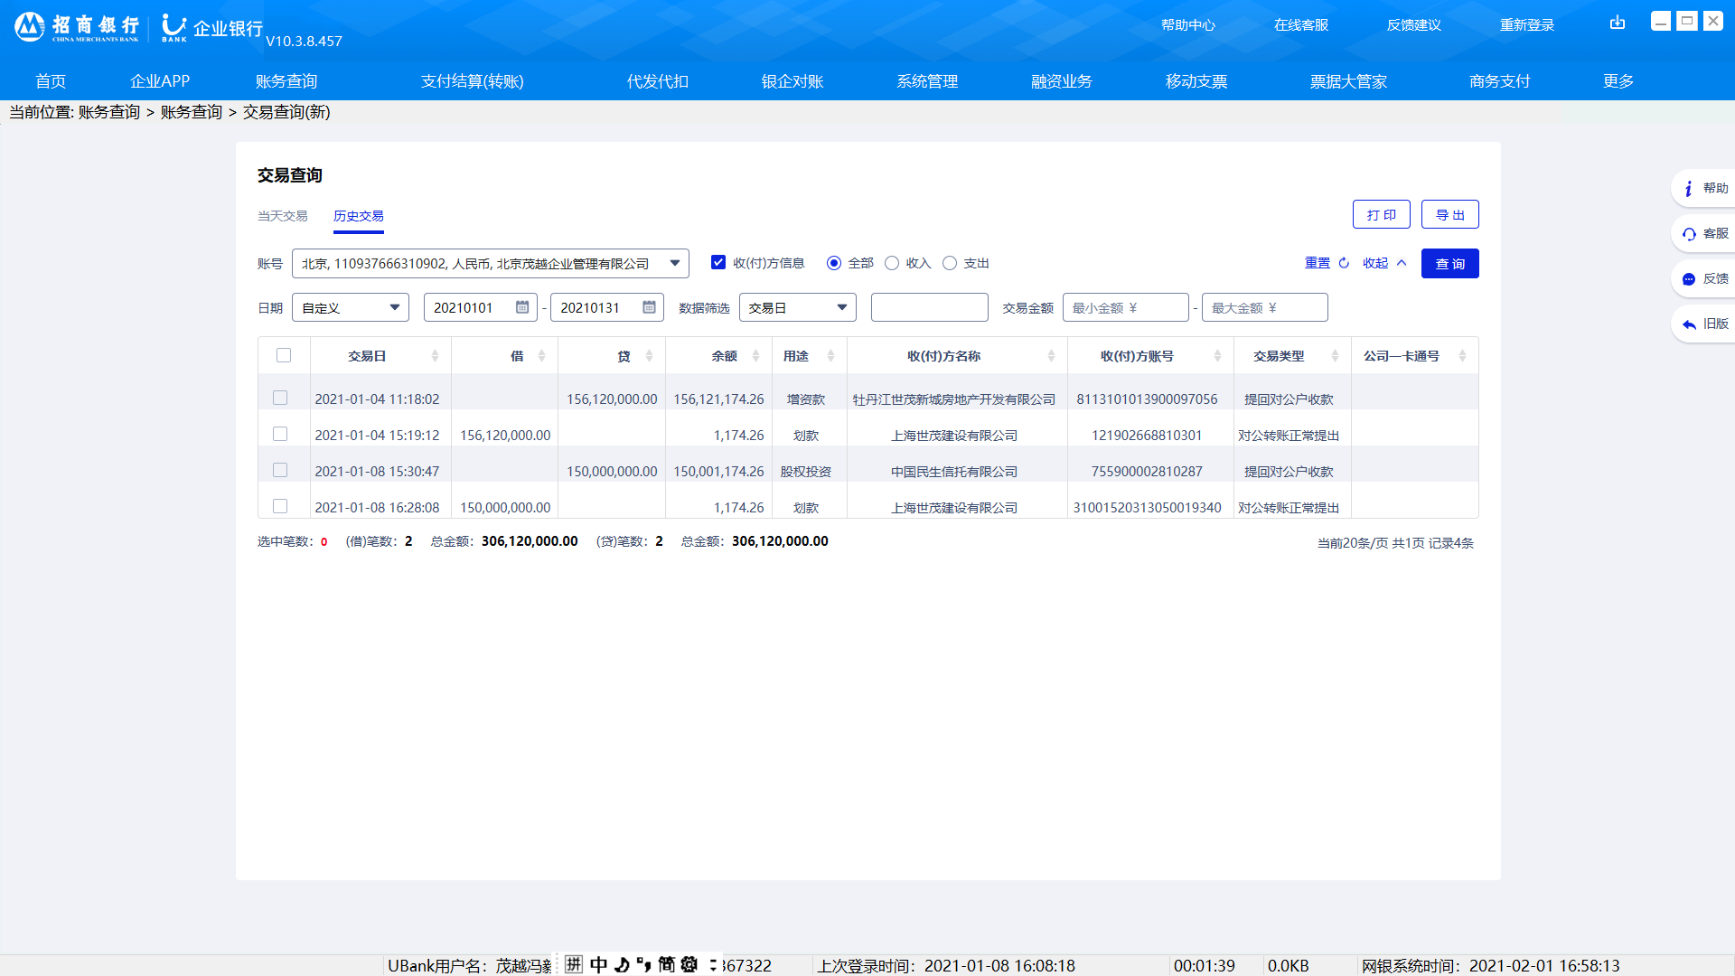

招商银行北京东直门支行（北京世茂嘉年华基本户0201）

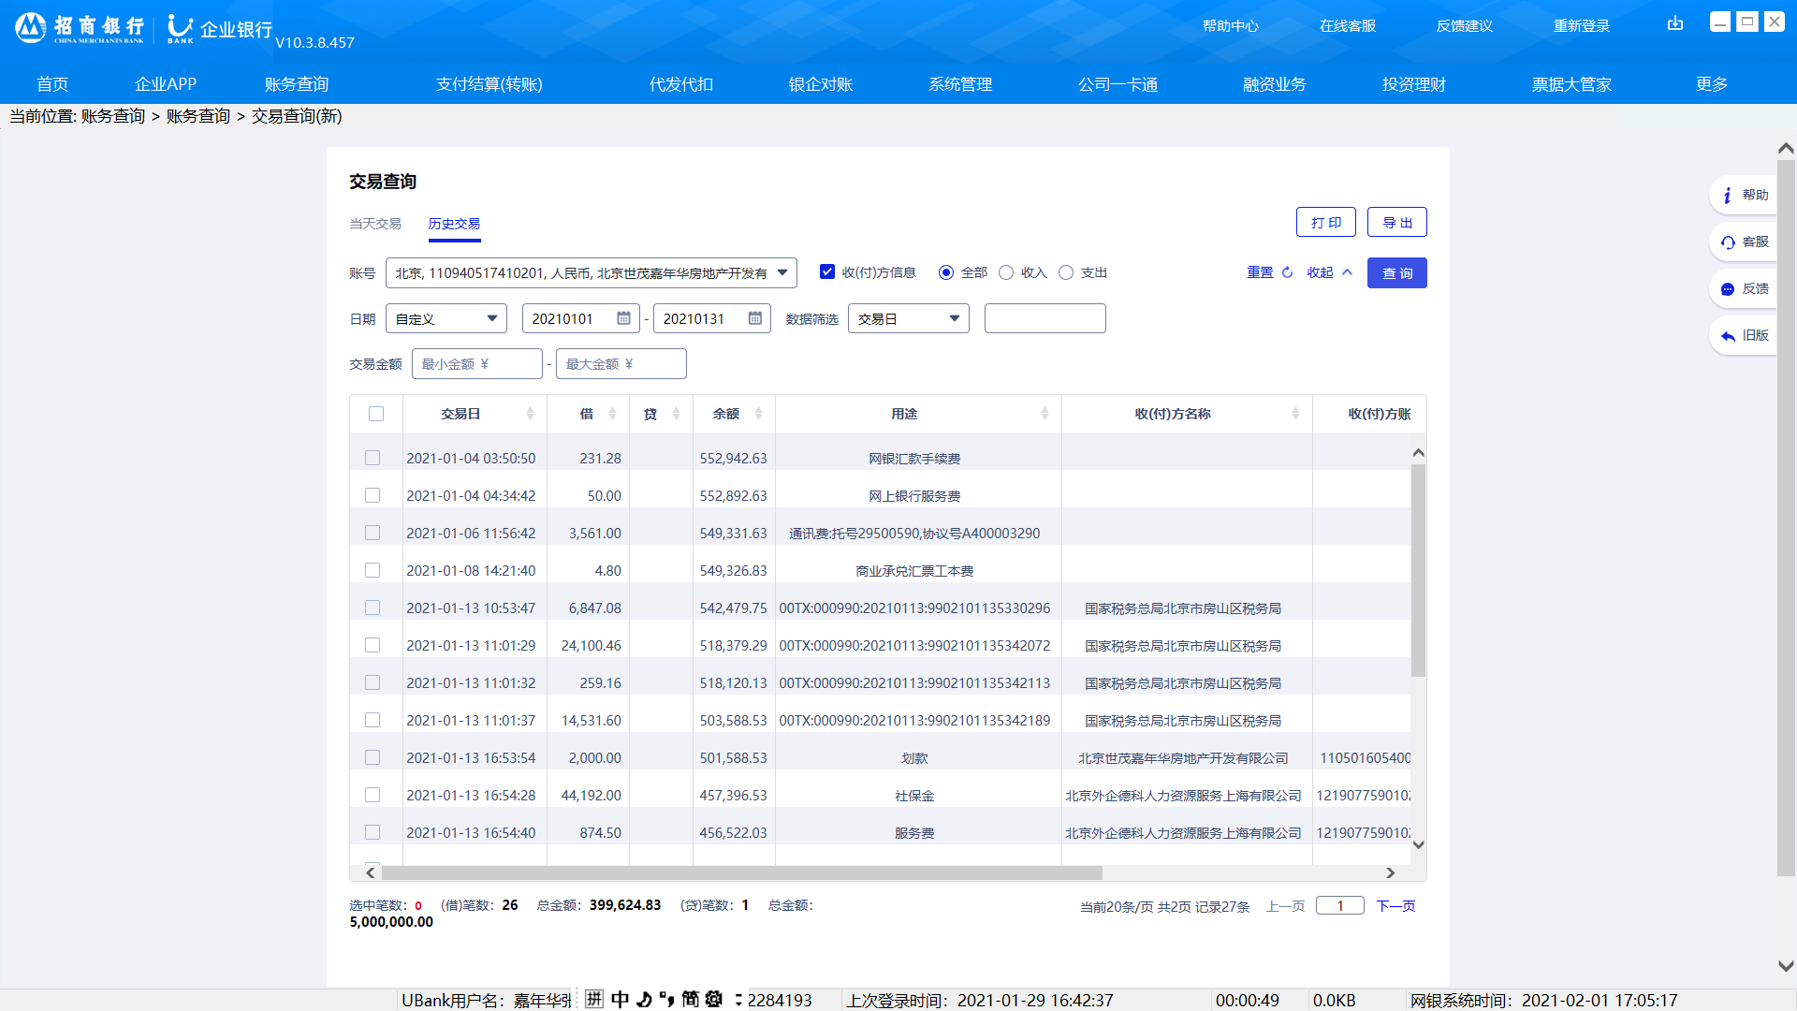
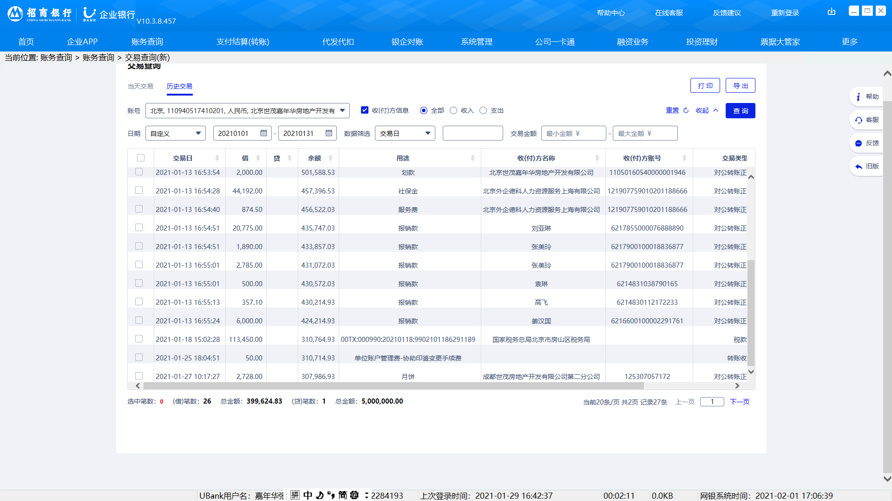
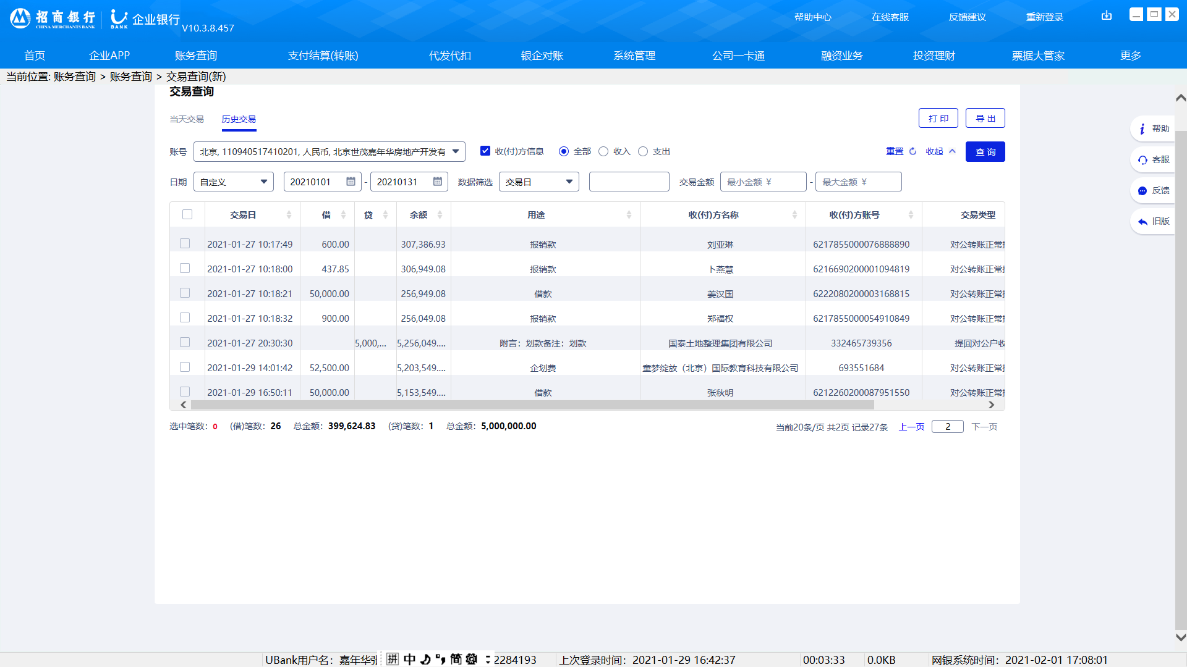

中国建设银行北京华威支行（北京世茂嘉年华现金保函一般户1946）
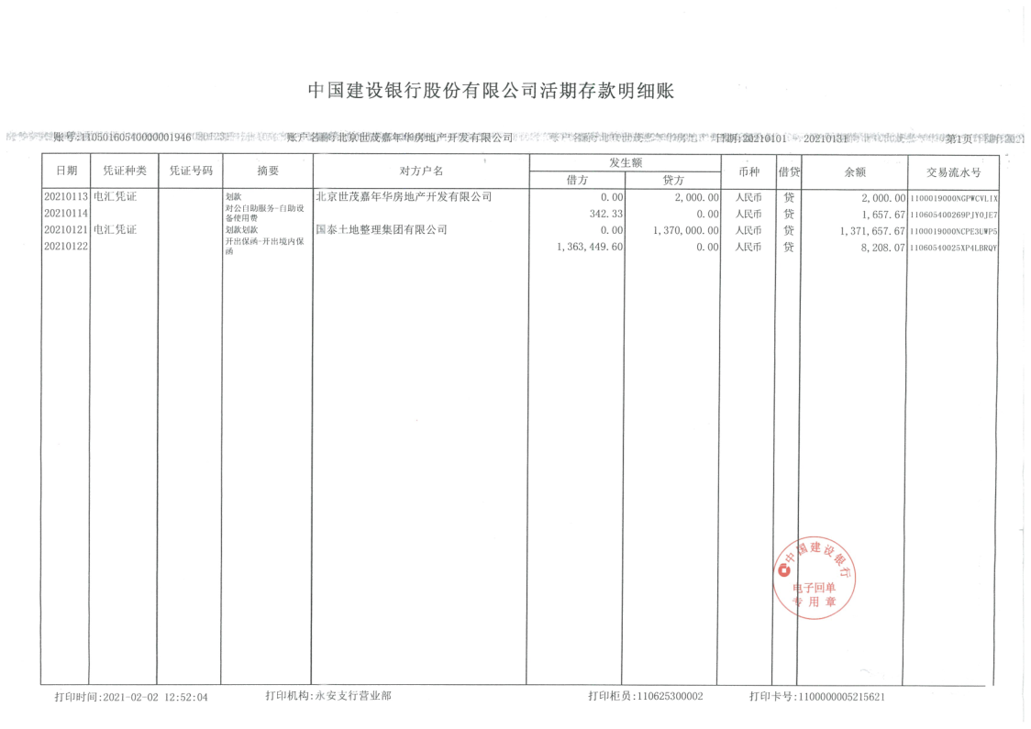

招商银行北京分行营业部（北京世茂嘉年华轩景家园1-16#楼预售资金监管户0809）

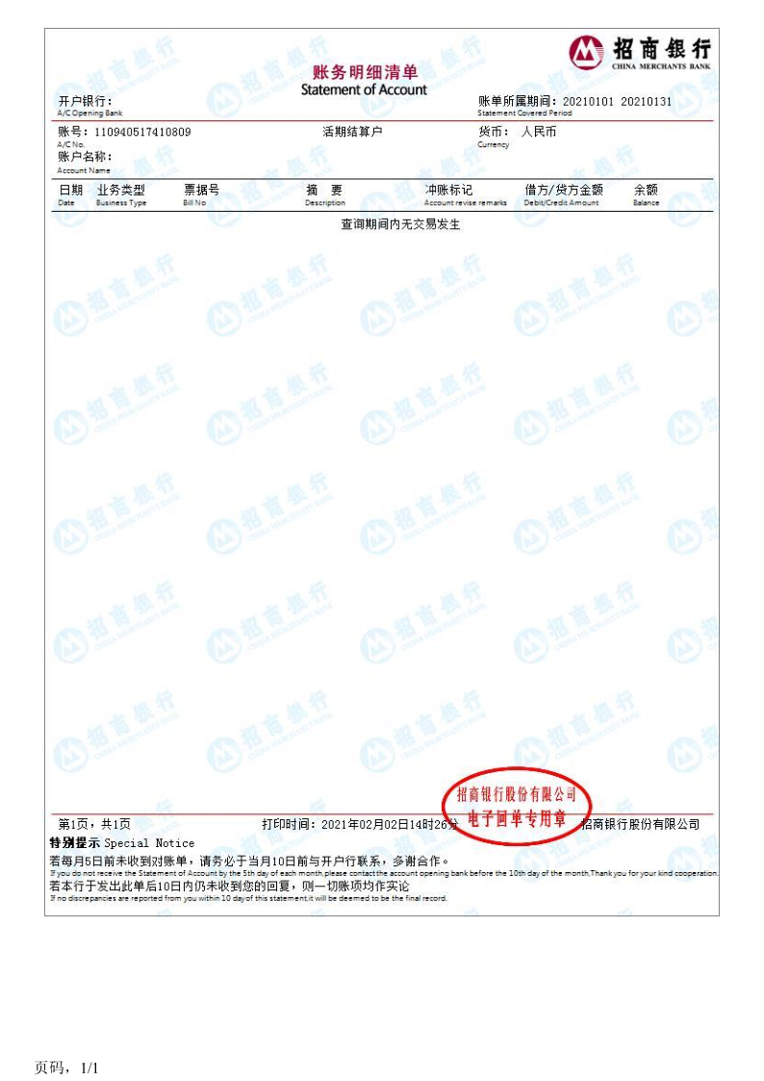
招商银行北京分行营业部（北京世茂嘉年华轩景家园地下车库预售资金监管户0107）

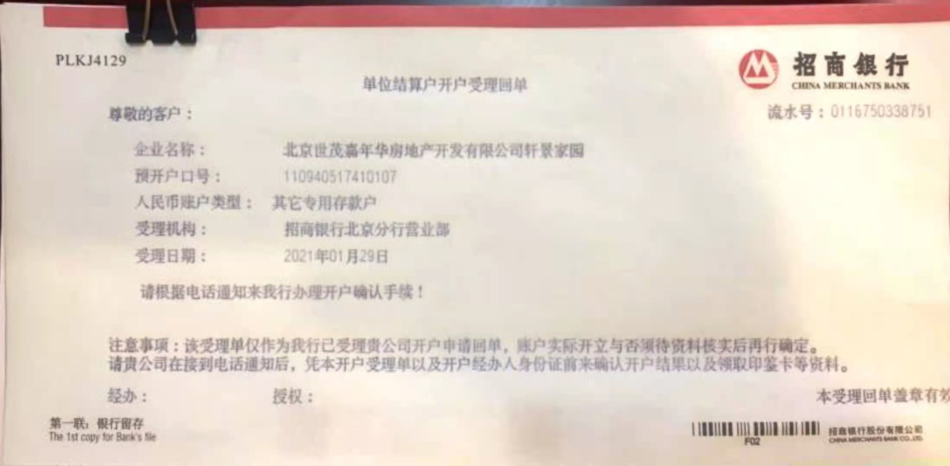

附件二：世茂嘉年华变更法人后营业执照
